|  |
| --- |
| 임베디드 설계 및 실험 |
| 실험 결과 보고서 |
| 11주차 3조 |

|  |
| --- |
|  |

**실험 내용**

1. **Timer 2를 사용하여 1s 마다 LED 1번 깜박 거리기**
2. **LCD화면에 초, 1/10초, 1/100초 단위 표시.**
3. **Start, Stop, Reset 버튼 LCD에 구현 및 이용하여 동작.**
4. **실험 결과**
5. GPIO configure 설정 : 지난주와 동일.

1. Timer 2를 사용하여 1s 마다 LED 1번 깜박 거리기

- Timer2 clock enable처리하고 사용할 port open.

- 기본 클럭이 72Mhz이기 때문에 별도의 setsysclock은 수행하지 않음.

- Timer2 관련 Interrupt 설정

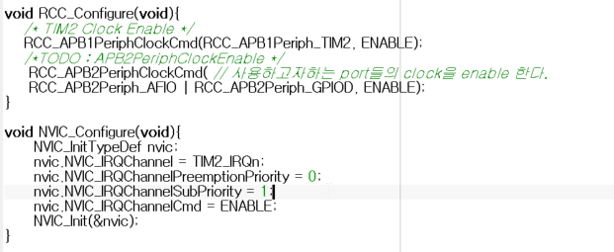

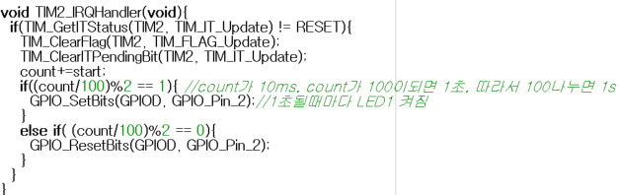

강의 자료 따라 분주 계산

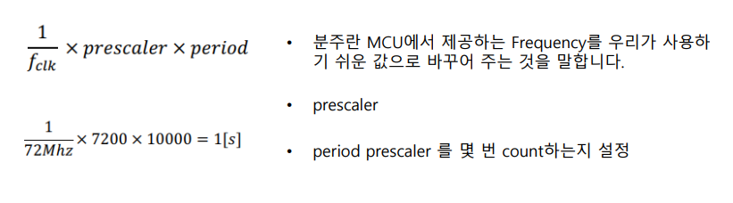

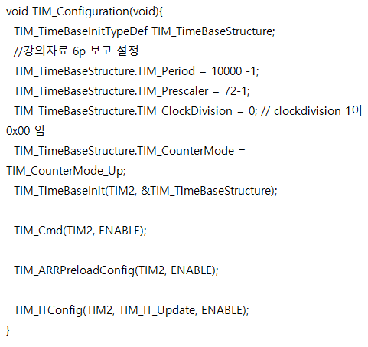

2. LCD화면에 초, 1/10초, 1/100초 단위 표시.

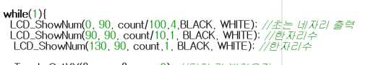

3. Start, Stop, Reset 버튼 LCD에 구현 및 이용하여 동작

화면에 버튼 그리기

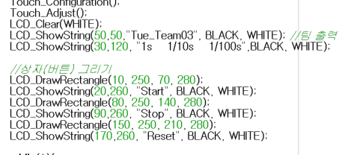

터치 좌표 받아와서 위치가 사각형 이내면 버튼 누르는 것으로 인식.

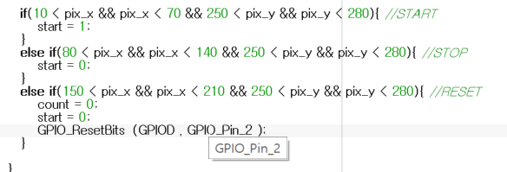

실행 결과

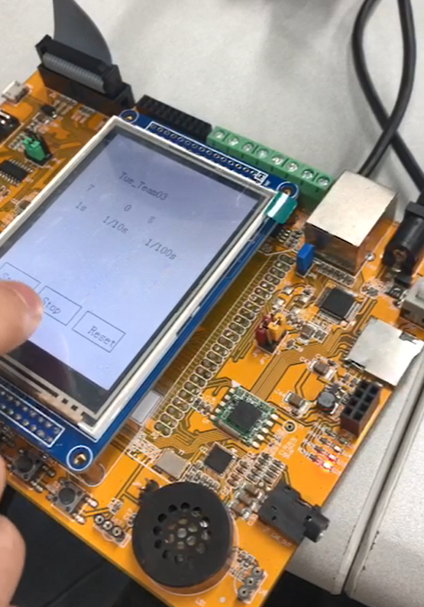

* 나머지는 동영상으로 첨부.

## 전체 코드

